Информатика · 7-сынып · 2-тоқсан
«ЕСЕПТЕРДІ ЭЛЕКТРОНДЫ КЕСТЕЛЕРДІҢ КӨМЕГІМЕН ШЕШУ»
бөлімі бойынша жиынтық бағалау (БЖБ)
Оқушының аты-жөні: _______________________ | Сынып: ______ | Күні: ___________

Оқу мақсаттары:
7.2.2.1 – мәтіндік процессорда кесте элементтерін пішімдеу
7.2.2.2 – электронды кесте элементтерін пішімдеу
7.3.3.1 – деректердің типін жіктеу
7.2.2.4 – электронды кестеде шартты пішімдеуді қолдану
7.2.2.3 – электронды кестеде диаграммалар құру

Бағалау критерийі | Ойлау дағдыларының деңгейі | Тапсырма №
Кесте элементтері мен пішімдеу ұғымдарын сәйкестендіреді | Білу және түсіну | 1
Деректер типі мен пішімін анықтайды | Түсіну | 2
Шартты пішімдеу ережесін қолданып, нәтижесін анықтайды | Қолдану | 3
Деректерге сәйкес диаграмма түрін таңдайды, элементтерін атайды, құру реттілігін анықтайды | Жоғары деңгей дағдылары | 4

Орындау уақыты: 20 минут Балл саны: 10
1-тапсырма. Сәйкестендір. [3 балл]
Терминдерді (А–Ғ) олардың анықтамаларымен (1–6) сәйкестендіріп, төмендегі кестеге әріптерін жаз.
Термин | № | Анықтама
А) Ұяшық | 1 | Бірнеше ұяшықты бір ұяшыққа айналдыру
Ә) Ұяшық адресі | 2 | Кестенің және ұяшықтың сызықтары
Б) Ауқым | 3 | Жол мен бағанның қиылысы
В) Біріктіру | 4 | Баған әрпі мен жол нөмірінен тұратын атау, мысалы: B3
Г) Құйма | 5 | Ұяшық фонын түспен бояу
Ғ) Жиек | 6 | Қатар орналасқан ұяшықтар тобы, мысалы: A1:C4

Анықтама № | 1 | 2 | 3 | 4 | 5 | 6
Термин (әрпі)

2-тапсырма. Сөйлемді толықтыр. [2 балл]
Сөздер: [ мәтіндік ] [ сандық ] [ күн ] [ пайыздық ] [ формула ] (бір сөз артық)
а) «7А» немесе «Информатика» деген жазулар ________________ деректерге жатады.
ә) 0,25 мәнін 25% түрінде көрсету үшін ________________ пішімі қолданылады.
б) =B2+C2 жазбасы «=» таңбасынан басталғандықтан, ол ________________ болып табылады.
в) 04.11.2026 мәні ________________ пішімінде жазылған.
3-тапсырма. Кестеге қарап, сұрақтарға жауап бер. [2 балл]
Мұғалім B2:B6 ауқымына мынадай шартты пішімдеу ережелерін қолданды:
• мәні 85-тен үлкен немесе тең болса — ұяшық жасыл түске боялады;
• мәні 50-ден кіші болса — ұяшық қызыл түске боялады.

 | A | B
1 | Оқушы | Балл
2 | Айгерім | 92
3 | Нұрлан | 67
4 | Дана | 85
5 | Ерлан | 48
6 | Аружан | 74

а) Қай оқушылардың балы жасыл түске боялады? ________________________________________ [1]
ә) Қай оқушының балы қызыл түске боялады? Нұрлан мен Аружанның ұяшықтары қандай болып қалады?
____________________________________________________________________________ [0,5]
б) Excel-де шартты пішімдеу қай қойындыда, қандай команда арқылы орындалады?
____________________________________________________________________________ [0,5]
4-тапсырма. Диаграмманы талда. [3 балл]
Кестеде 7А сыныбы оқушыларының үйірмелерге қатысуы берілген:
 | A | B
1 | Үйірме | Оқушы саны
2 | Робототехника | 8
3 | Шахмат | 5
4 | Бағдарламалау | 10
5 | Футбол | 7

а) Әр үйірмедегі оқушы санын салыстыру үшін қай диаграмма түрі қолайлы? Ал әр үйірменің жалпы оқушы санындағы үлесін (%) көрсету үшін ше?
Салыстыру үшін: ______________________ Үлесті көрсету үшін: ______________________ [1]
ә) Суреттегі нөмірмен белгіленген диаграмма элементтерін ата. [1]
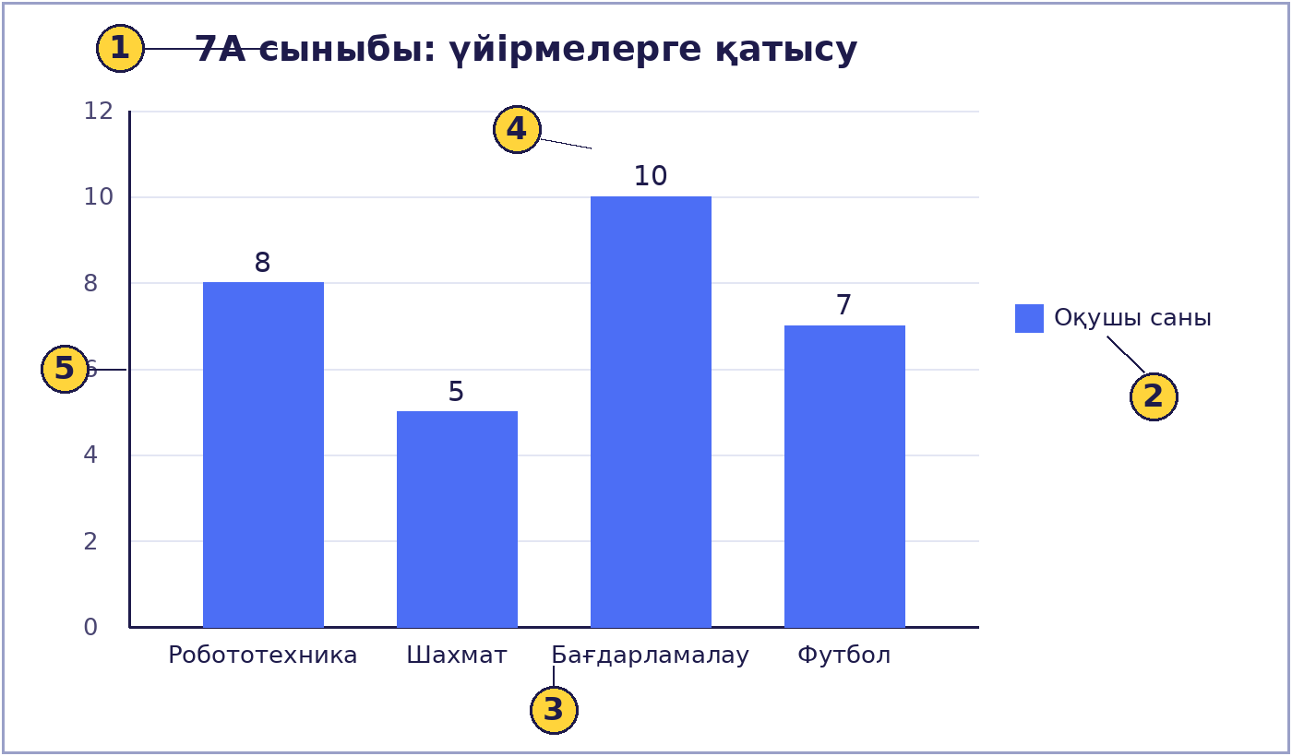
№ | 1 | 2 | 3 | 4 | 5
Элемент атауы

б) Диаграмма құру қадамдарын дұрыс ретпен орналастыр (әріптерін жаз). [1]
А) «Кірістіру» қойындысын ашу
Ә) Деректер ауқымын (A1:B5) белгілеу
Б) Диаграмма атауын жазу
В) Диаграмма түрін таңдау
Дұрыс реті: ____ → ____ → ____ → ____
Бағалау критерийлері мен дескрипторлар
Бағалау критерийі | Тапсырма № | Дескриптор. Білім алушы | Балл
Кесте элементтері мен пішімдеу ұғымдарын сәйкестендіреді | 1 | екі терминді анықтамасымен дұрыс сәйкестендіреді (әр 2 дұрыс жауапқа) | 1
Кесте элементтері мен пішімдеу ұғымдарын сәйкестендіреді | 1 | келесі екі терминді дұрыс сәйкестендіреді | 1
Кесте элементтері мен пішімдеу ұғымдарын сәйкестендіреді | 1 | қалған екі терминді дұрыс сәйкестендіреді | 1
Деректер типі мен пішімін анықтайды | 2 | мәтіндік деректерді анықтайды | 0,5
Деректер типі мен пішімін анықтайды | 2 | пайыздық пішімді анықтайды | 0,5
Деректер типі мен пішімін анықтайды | 2 | формуланы анықтайды | 0,5
Деректер типі мен пішімін анықтайды | 2 | күн пішімін анықтайды | 0,5
Шартты пішімдеу ережесін қолданып, нәтижесін анықтайды | 3 | жасыл түске боялатын ұяшықтарды анықтайды | 1
Шартты пішімдеу ережесін қолданып, нәтижесін анықтайды | 3 | қызыл түске боялатын және өзгермейтін ұяшықтарды анықтайды | 0,5
Шартты пішімдеу ережесін қолданып, нәтижесін анықтайды | 3 | шартты пішімдеу командасының орнын көрсетеді | 0,5
Деректерге сәйкес диаграмма түрін таңдайды, элементтерін атайды, құру реттілігін анықтайды | 4 | салыстыруға және үлесті көрсетуге қолайлы диаграмма түрлерін таңдайды | 1
 | 4 | диаграмманың 5 элементін атайды (4–5 дұрыс жауап — 1 балл, 2–3 — 0,5 балл) | 1
 | 4 | диаграмма құру қадамдарын дұрыс ретпен орналастырады | 1
 |  | Жалпы балл | 10

